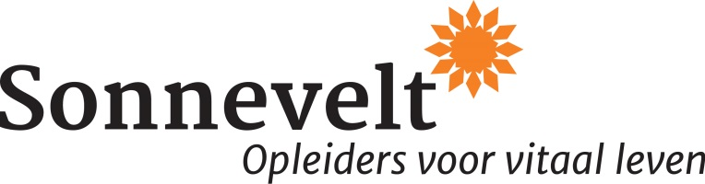

Literatuurlijst opleiding Vitaliteitsadviseur
2024

Deze opleiding is inclusief lesmap en exclusief onderstaande literatuur. De literatuur hoeft niet te worden aangeschaft, maar dient wel te worden gelezen.

De literatuur kan worden besteld bij YouBeDo.com tegen de gebruikelijke prijs. YouBeDo.com doneert echter tot 12% van het aankoopbedrag aan een goed doel naar keuze.

Klik op deze link om de literatuurlijst bij YouBeDo te openen.

VERPLICHT
Titel: De Levenscode
Auteur: Albert Sonnevelt
ISBN: 9789081856522

Titel: Aan de slag met duurzame inzetbaarheid
Auteur: Peter Dona
ISBN 9789024409365

Titel: Inzetbaarheid als service (rode uitgave)
Auteur: Gaston Dollevoet en Herman Evers
www.inzetbaarheidalsservice.nl
Titel: Een leven lang inzetbaar - incl. werkboek
Auteur: Annet de Lange, Beatrice van der Heijden
ISBN 9789462157774

Wil je alvast beginnen of vooruit werken voor deze opleiding, dan raden wij je aan te starten met ‘De Levenscode’.

TER INSPIRATIE

Duurzame inzetbaarheid
- Hoe lang ben jij nog houdbaar?, Ton van Dongen. ISBN 9789462720930
- Leerboek Duurzame inzetbaarheid, Goris Burggraaf. ISBN 9789078440390
- Handboek Integraal Gezondheidsmanagement, P.J Diehl.
ISBN 9789462152595
- Een leven lang inzetbaar?, Annet de Lange, ISBN 9789462157644
- Vitale organisaties, J. Heijnsdijk. ISBN 9789001766689
- Vitale organisatiestrategie, Aad Vijverberg. ISBN 9789013116144

Adviesvaardigheden
- Overtuigend adviseren, Taalwerkplaats Bert Ruck. ISBN 9789052617060
- Adviesvaardigheden, Marieta Koopmans. ISBN 9789058717900
- Het groot werkvormenboek 2, Sasja Dirkse-Hulscher. ISBN 9789024404834
- Succesvol adviseren in de praktijk, Cecile de Roos en Edith Groenendaal.
ISBN 9789462155701
Organisatiekunde/leiderschap
- Begin met het waarom, Simon Sinek. ISBN 9789047012559
- De Bedrijfsatleet, Koen Gonnissen. ISBN 9789462150744
- De kunst van Kaizen, Robert Maurer. ISBN 9789032 510688
- Fit for the future, Sarah Detaille. ISBN 9789462156081

Vitaliteit/gezondheid
- Gezondheidsvoorlichting en gedragsverandering, Johannes Brug en Patricia van Assema. ISBN 9789023254102. Niet leverbaar via YouBeDo.com
- Een leven lang vitaal in het onderwijs, Tinka van Vuuren.
ISBN 9789492525796
- Gezond gedrag is besmettelijk, Pepijn van der Meulen. ISBN 9789013093667

